太原理工大学网络运行周报
(2011.11.26—12.02)

项 目 | 内 容
网络运行
 | 主干网运行状态 | 正常
 | 校园网运行状态 | 正常
 | 教育网本周流量图 | 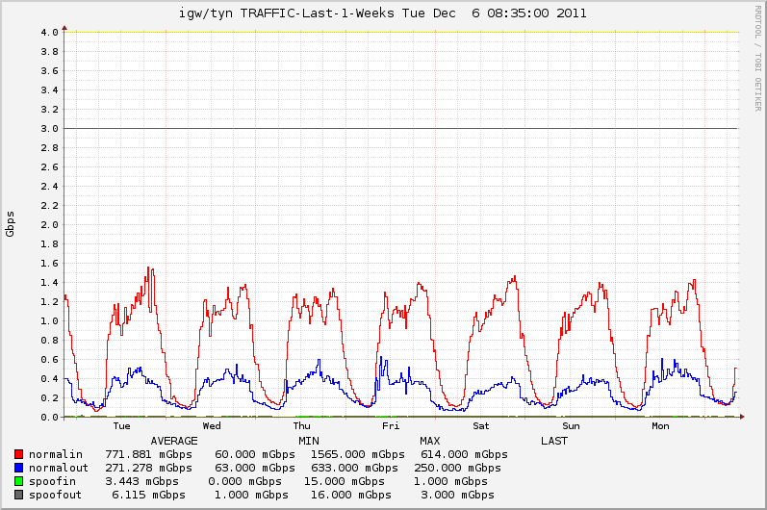
 | 校园网本周流量图 | 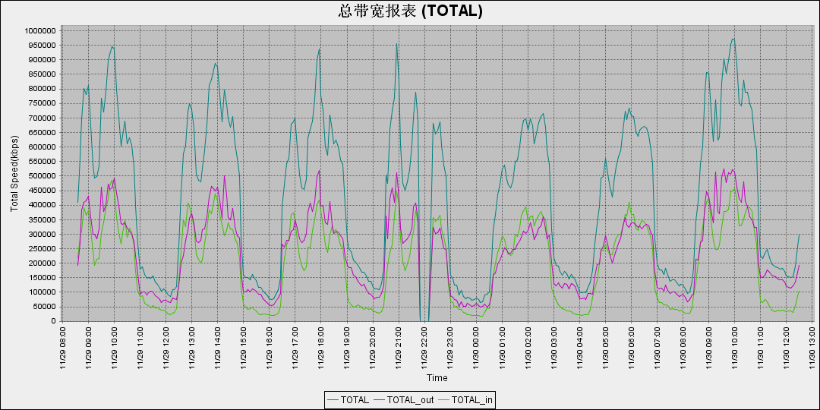
服务器运行
 | 服务器本周运行情况 |  | 校园网DNS服务器运行正常  校园网网通出口网关运行正常  WEB服务网通镜像运行正常  WEB服务器运行正常  IPv6 WWW服务器运行正常  IPv6 DNS服务器运行正常  IPv6网管服务器运行正常  杀毒软件服务器运行正常  短信监控服务器运行正常
网络故障维修情况
 | 网络建设 |  | 解决校庆办网络问题 | 当天已解决
 | 主机配置故障 |  | 解决外专楼网络问题 | 当天已解决
邮件系统
 | 网络层  统计 | 系统网络连接数: 85231 次  正常连接数: 42956 次 50.4%  拦截连接数: 42275 次 49.6%
 | 应用层  统计 | 系统总收邮件: 31884 封  正常邮件: 4258 封 大小: 4693.1MB 13.35%  被截邮件: 27626 封 大小: 977.6MB 86.65%  病毒邮件: 4 封 大小: 162.2KB  垃圾邮件: 27505 封 大小: 816.0MB  其他邮件: 117 封 大小: 161.5MB
 |  | 综合拦截率: 95%
网络安全
 |  | 本周网络运行安全正常，各网站无安全事故

编辑：闫华
审核：杨静

信息化管理与建设中心
2011-12-05

